A pele

1. Como se chama o maior órgão do corpo humano? _________________________________

____________________________________________________________________________

2. Completar a legenda:

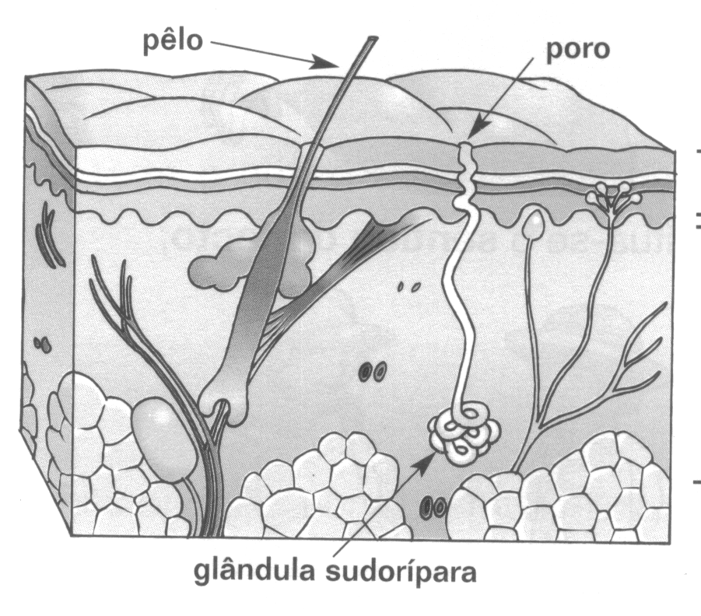

3. Quais são as funções da pele?

a) Dá-nos o __________________________________________________________________

b) Regula ___________________________________________________________________

c) Fabrica o _________________________________________________________________

d) Protege o corpo dos _________________________________________________________

